Фестиваля педагогических идей

"Открытый урок" в Архангельске

Номинация: "Урок для школьников, приуроченный к 75-летию Победы в Великой Отечественной войне"
Авторы: Яценко Ольга Александровна (МБОУ СШ № 27), Обросова Ксения Ивановна (ВШИТиАС, 5 курс, 371511 группа)

Тема урока: «В науке тоже есть место для памяти о войне»
Цели урока:
Образовательная: сформировать у учащихся объективное представление о событиях, происходящих в годы Великой отечественной войны на примере конкретной жизненной ситуации.
Развивающая: развивать понятийный аппарат, навыки работы с документами и их интерпретации, навыки по составлению таблиц, схем и квеста.
Воспитательная: воспитание чувства патриотизма, уважения к подвигу своего народа, формирование мотивации к дальнейшему познанию прошлого своего Отечества.
Решаемые задачи:
- обобщить и систематизировать знания, умения и навыки использования свойств прямоугольного треугольника, теоремы Пифагора и формулы длины окружности; научить использовать их в новых нестандартных ситуациях;
- развивать познавательный интерес к изучению исторического прошлого родной школы на уроках математики;
- воспитание патриотических чувств к немеркнущему подвигу, стойкости, мужеству и беззаветной любви народа к своему Отечеству в годы Великой отечественной войны.
Планируемые результаты:
- предметные – формирование умений решать краеведческие математические задачи;
- метапредметные – формирование представлений об особенностях применения математических знаний в области истории родного края;
- личностные – чувство познавательного интереса, активности, культуры общения, взаимной поддержки, сопереживания, любви к родной школе, чувство патриотизма, уважения к старшим.
Форма работы: фронтальная, групповая.
Дидактическое оснащение урока: раздаточный материал, архивные материалы музея.
Техническое оснащение урока: проектор.
План урока:
- Организационный момент
- Этап целеполагания и мотивации (определение темы урока)
- Учебно-познавательный этап (работа в группах)
- Диагностический этап
- Рефлексивный этап. Подведение итогов
Сценарий урока
У – учитель, Д – ученики.
I. Организационный момент
Урок проходит в музее школы. Учитель и учащиеся приветствуют друг друга.
II. Этап целеполагания и мотивации (определение темы урока)
(Играет музыка «Прощание славянки», исполнитель «Ансамбль песни и пляски Российской армии имени А. В. Александрова», композитор Василий Агапкин)
У: Тема урока: «В науке тоже есть место для памяти о войне»
У: Вы, наверное, не удивлены, почему сегодня на уроке математики играет данная композиция. И готовы мне ответить, почему урок начался с этой мелодии и почему так звучит тема урока.
Д: Да, в этом году наша страна, и не только, весь мир празднует 75-летие победы в Великой отечественной войне.
У: В нашей огромной стране нет ни одного города, ни одной семьи, ни одного человека, которых не коснулись бы страшные события военных лет. Война не обошла стороной и нашу школу. Сегодня мы поговорим об одном человеке, о его судьбе, фамилию которого я пока не называю.
Сейчас я предлагаю вам разгадать кроссворд, главное слово которого будет ключевым на сегодняшний урок. В первую очередь, разделимся на три команды. А назовем мы сегодняшние группы по-военному. У нас сегодня на уроке участвуют «1 взвод» (команда 1), «2 взвод» (команда 2), «3 взвод» (команда 3).

Задание 1. Разгадать кроссворд.
Кроссворд
1) | Т | р | е | у | г | о | л | ь | н | и | К
 |  |  |  |  |  |  |  |  | 2) | Р | А | в | н | о | в | е | л | и | к | и | е
 |  | 3) | Г | и | п | о | т | е | н | у | З | а
 |  |  |  |  |  |  |  |  |  | 4) | А | к | с | и | о | м | а
 |  |  |  |  |  | 5) | К | в | а | д | Р | а | т
 |  |  |  |  |  |  |  |  | 6) | П | И | ф | а | г | о | р | о | в
7) | М | н | о | г | о | у | г | о | л | ь | Н | и | к
Вопросы:
1) Многоугольник с наименьшим количеством углов.
2) Многоугольники, имеющие равные площади
3) Квадрат какой стороны равен сумме квадратов катетов?
4) Исходное положение геометрии, принимаемое без доказательств.
5) Ромб, у которого все углы прямые.
6) Прямоугольный треугольник, у которого длины сторон выражаются целыми числами.
7) Фигура, составленная из отрезков, не лежащих на одной прямой.
Д: (Учащиеся отгадывают кроссворд) Ключевое слово – Казарин.
III. Учебно-познавательный этап (работа в группах)
У: Кто такой Казарин? Каким образом этот человек связан с нашей школой? Почему мы вспоминаем сегодня об этом человеке? Для того, чтобы ответить на эти вопросы мы и оказались на уроке геометрии в стенах нашего родного школьного музея. В кроссворде вы нашли фамилию необычного и очень важного для нашей школы человека. А кто он именно мы узнаем из богатых материалов, которые предоставил нам музей.
Задание 2. Сейчас каждому взводу необходимо найти как можно больше информации о Казарине Николае Степановиче. Оформить в виде геометрического квеста и выступить с защитой своего результата деятельности.
(Учащиеся активно изучают выпуски школьных газет, воспоминания бывших учителей и выпускников школы, литературные произведения. Ребятам предоставлены ватман, фломастеры, клей, ножницы и цветная бумага для оформления найденной информации. На работу дается 10 минут).
Д: Защита квестов.
IV. Диагностический этап
У: Большое спасибо выступающим. Давайте обобщим полученную информацию о Николае Степановиче. Предварительно, вашим одноклассницам было дано творческое задание – подготовить презентацию о Казарине Николае Степановиче, которую они представят нам сейчас. Будьте внимательны, потому, что вам будет необходимо использовать материал презентации для следующего задания.
Д: Выступление учащихся с презентацией.
«Никола Руссо»
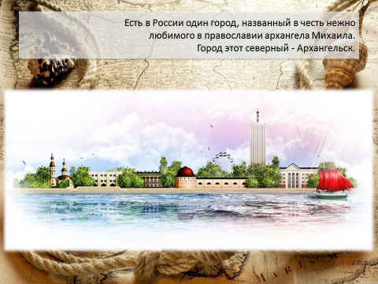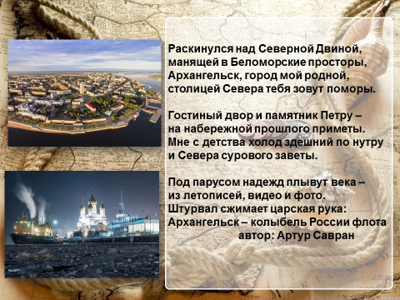
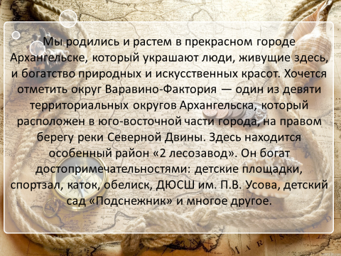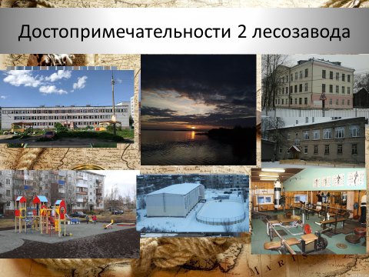
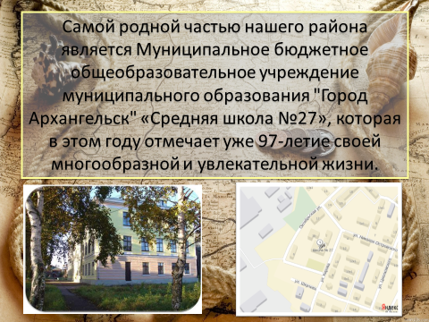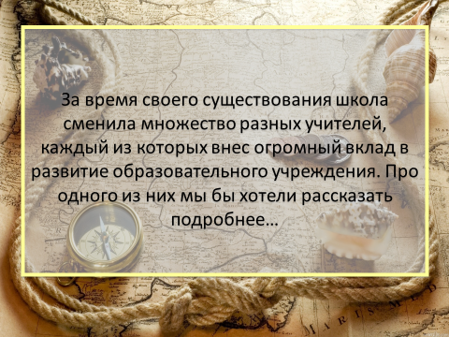
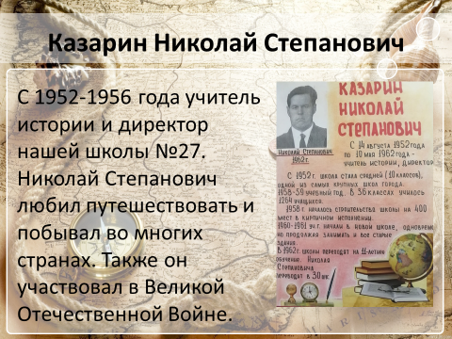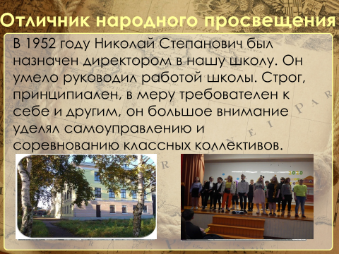
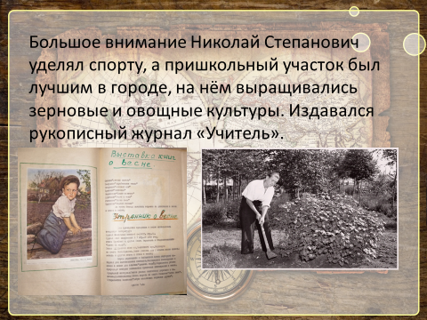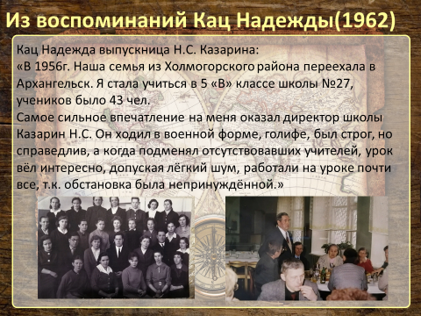
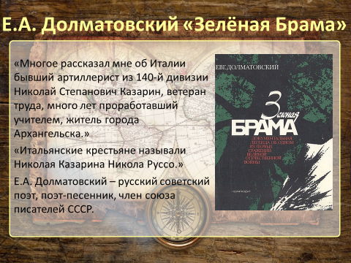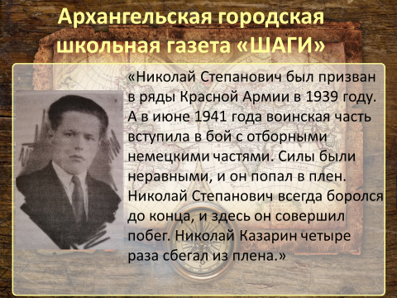
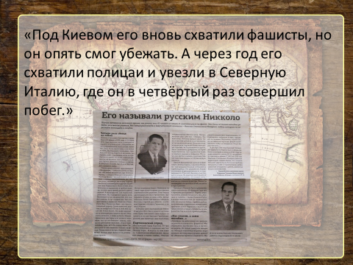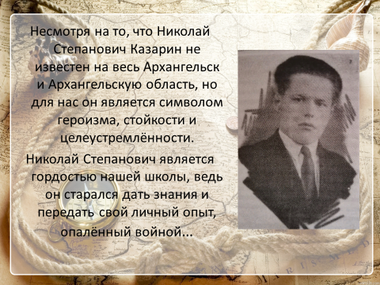

У: Ваши одноклассницы провели большую исследовательскую работу, но на этом работа не заканчивается, мы предлагаем вам решить необычную геометрическую задачу.
«Николай Казарин сбегал из плена 4 раза, и лишь последний побег был удачный. Пешком бежать из города Кортона (Италия) в Архангельск очень тяжело. И во время войны — это сделать практически невозможно. Казарину необходимо добраться из пункта А в пункт N по предполагаемому маршруту. Известно, что расстояние от пункта А до пункта С по прямой, следовательно, ему необходимо обойти залив через пункт В, где Николай Степанович мог остановиться для отдыха. Обозначив путь на карте, можно предположить, что ∟ АВС=30˚, а ∟ ВАС=90˚. Далее Казарину необходимо обогнуть Румынию от пункта С до пункта D. Дорога из D в F предполагает обход под прямым углом через пункт H, где DH в два раза больше HF. Последний участок дороги от Ленинграда до Архангельска (FN) оказался самым тяжелым и долгим, так как сильный холод и большое количество снега сильно снизили скорость передвижения Николая Степановича».
Рисунок 2 – Условия задачи
Рассчитайте за какое минимальное время Николай Степанович Казарин мог бы пройти расстояние от пункта А до пункта N, если АВ=1356 км, АС=14374 км, ОС= 1227 км, DF=15120 км, FN=1112 км, взяв за основную скорость 5 км/ч, а на последнем участке пути 2 км/ч? (Число Пи округлить до сотых, ответ перевести в месяцы).
(Учащиеся знакомятся с задачей)
Задание 3. Каждый взвод решает одну небольшую подзадачу, в каждой из которой необходимо найти расстояние, а в конце мы объединим наши усилия и ответим на главный вопрос. (вся задача разбита на три подзадачи)
Таблица 1 – Карточки с задачей для команд.
1 взвод | 2 взвод | 3 взвод
Известно, что расстояние от пункта А до пункта С по прямой, следовательно, ему необходимо обойти залив через пункт В, где Николай Степанович мог остановиться для отдыха.  ∟ АВС=30˚, а ∟ ВАС=90˚, АВ=1356 км, АС=14374 км. | Казарину необходимо обогнуть Румынию от пункта С до пункта D.  ОС= 1227 км. | Дорога из D в F предполагает обход под прямым углом через пункт H, где DH в два раза больше HF. Последний участок дороги от Ленинграда до Архангельска (FN) оказался самым тяжелым и долгим, так как сильный холод и большое количество снега сильно снизили скорость передвижения Николая Степановича.  DF=15120 км, FN=1112 км.
Д: (учащиеся решают задачи в командах)
У: Каждый взвод получил данные расстояния, который мог бы пройти Николай Степанович, добираясь до Архангельска. А теперь все вместе найдем за какое время он мог добраться до дома?
Д: (один учащийся записывает данные со всех групп и коллективное решение)
1) АВ+ВС+СD+DH+HF=1356+7187+3852,78+13523,74+6761,87= =32681,39 (км) – прошел Казарин от пункта А до пункта F.
2) 32681,39: 5=6536,278 (часов) – время, потраченное на путь от пункта А до пункта F.
3) 1112:2=556 (часов) время, потраченное на путь от пункта F до пункта N.
4) 6536,278+556=7092,278 (часов) – всего потрачено времени
5) 7092,278 ч. ≈ 296 дней ≈ 10 месяцев.
Ответ: ≈ 10 месяцев.
V. Рефлексивный этап. Подведение итогов
У: Конечно, ребята, мы попытались с вами рассчитать время возвращения Николая Степановича домой чисто теоретически. Вы понимаете, что на самом деле – это был тяжелый путь человека, изможденного пленом, пробирающегося домой в непогоду, порой на оккупированной территории. Но благодаря силе воли, желанию жить, вернуться к семье Николай Степанович преодолел все преграды на пути к родному дому. Вернувшись в родной город Архангельск, Николай Степанович принес ещё очень много пользы своей стране, своему городу, своей школе.
У: Предлагаю вам выполнить последнее задание, которое поможет подвести итог нашему уроку.
Задание 4. Составить синквейн на тему «Война», с использованием следующих слов: война, Великая, Отечественная, сражаться, погибать, побеждать, война приносит много бед и потерь, победа. (заслушиваем получившиеся синквейны)
У: Ребята спасибо все за плодотворную работу!
Список использованных источников
- Архив музея школы.
- Архангельская городская школьная газета «ШАГИ».
- Евгений Долматовский «Зелёная Брама».
- Сайт: https://yandex.ru/images/

